**Me Chame Já**

***Atividades do Negócio***

# Índice

1. Índice 2

2. Objetivo 3

3. Atividades do Negócio 3

3.1 Atividade 1 – Cadastro e Login de Usuários 3

3.1.1 Diagrama de Atividades 4

3.2 Atividade 2 – Solicitação de Corrida ou Entrega 4

3.2.1 Diagrama de Atividades 5

3.3 Atividade 3 – Confirmação e Notificação para Motoristas 6

3.3.1 Diagrama de Atividades 6

3.4 Atividade 4 – Execução e Conclusão da Corrida 7

3.4.1 Diagrama de Atividades 7

3.5 Atividade 4 – Cálculo do Valor do Serviço 8

3.5.1 Diagrama de Atividades 10

# Objetivo

Descreva o objetivo do documento.

# Atividades do Negócio

Identifique as principais atividades desempenhadas para cumprir o objetivo do negócio. Quais são as principais operações do negócio do cliente e como ele as realiza do começo ao fim? Cada atividade é um fluxo de interações entre diferentes participantes do negócio até cumprir um objetivo. Ex. Atividade de vendas (multiplas interações entre o comprador, o vendedor e demais entidades participantes), Atividade de Aluguel (fluxo desde a reserva do produto até a devolução do mesmo), Atividade de Controle de Estoque (desde a compra de novos materiais, até a saída e correção de quantidades).

## Atividade 1 – Cadastro e Login de Usuários

A atividade de cadastro e login inicia-se quando um usuário acessa o aplicativo ou a plataforma web do sistema. O cliente ou motorista preenche seus dados pessoais, como nome, e-mail, telefone e senha, para criar sua conta. O sistema valida as informações e armazena os dados no banco de dados, garantindo que cada usuário seja único e autenticável.

Durante o cadastro, o sistema pode solicitar a confirmação do e-mail ou número de telefone para garantir a validade do usuário. Caso algum dado seja incorreto ou já esteja em uso, o fluxo é interrompido e o usuário é orientado a corrigir a informação.

Quando o cadastro é concluído com sucesso, o usuário pode realizar login na plataforma, tendo acesso às funcionalidades correspondentes ao seu perfil (cliente ou motorista), iniciando assim a utilização do sistema de transporte e entregas.

### Diagrama de Atividades

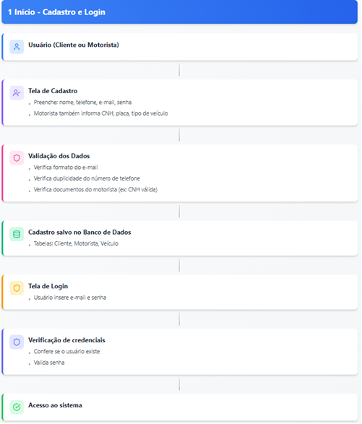

## Atividade 2 – Solicitação de Corrida ou Entrega

A atividade de solicitação inicia-se quando o cliente deseja contratar um serviço de transporte ou entrega. Ele informa o endereço de origem, destino e, se aplicável, detalhes do pacote ou tipo de transporte. O sistema calcula automaticamente o valor com base na distância e na taxa base do serviço, exibindo o preço estimado para confirmação.

Após o cliente confirmar a solicitação, o sistema busca motoristas disponíveis próximos e envia notificações para que aceitem a corrida ou entrega. Caso nenhum motorista esteja disponível, o sistema informa o cliente e sugere aguardar ou tentar novamente.

Quando um motorista aceita a solicitação, a corrida ou entrega é registrada no sistema e passa a estar ativa, permitindo o acompanhamento do serviço em tempo real.

### Diagrama de Atividades

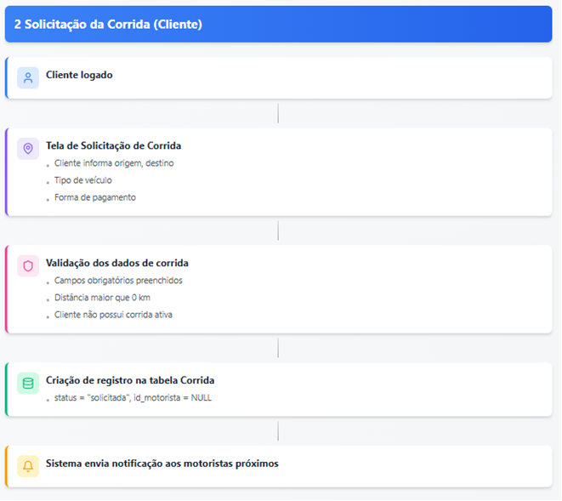

## Atividade 3 – Confirmação e Notificação para Motoristas

A atividade de notificação inicia-se assim que o cliente confirma a solicitação do serviço. O sistema identifica os motoristas próximos e envia alertas com os detalhes da corrida ou entrega, incluindo origem, destino e valor estimado.

O motorista pode aceitar ou recusar a solicitação, considerando sua disponibilidade atual. Caso recuse, a solicitação é enviada para outro motorista disponível. O sistema garante que apenas motoristas livres recebam as notificações, evitando conflitos de agenda.

Quando o motorista confirma o aceite da corrida, tanto o cliente quanto o motorista recebem atualizações de status, permitindo iniciar a execução do serviço.

### Diagrama de Atividades

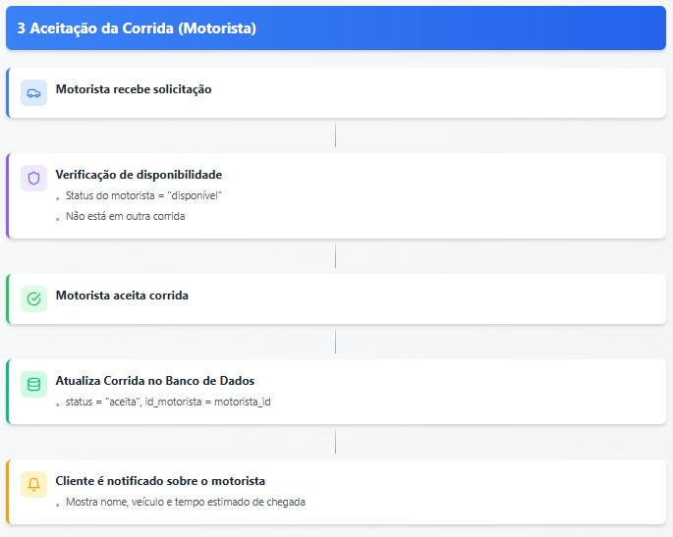

## Atividade 4 – Execução e Conclusão da Corrida

A execução inicia quando o motorista pressiona "Iniciar Corrida", alterando o status para "em andamento" no banco de dados. O sistema ativa o rastreamento GPS e atualiza continuamente a localização do veículo, permitindo que o cliente acompanhe o trajeto em tempo real.

Ao chegar ao destino, o motorista finaliza a corrida e o sistema processa a verificação de pagamento conforme a forma escolhida previamente. Se for pagamento eletrônico, a transação é registrada automaticamente com status "efetuado". Em caso de falha, o sistema notifica ambas as partes e oferece alternativas.

Após confirmação do pagamento, o cliente pode avaliar o motorista com estrelas e comentários opcionais. Esta avaliação é armazenada no perfil do motorista para cálculo da média de satisfação.

O sistema então gera um registro completo no histórico de ambos os usuários, incluindo valor, distância, tempo e avaliação. O motorista retorna ao status "disponível" para novas corridas.

### Diagrama de Atividades

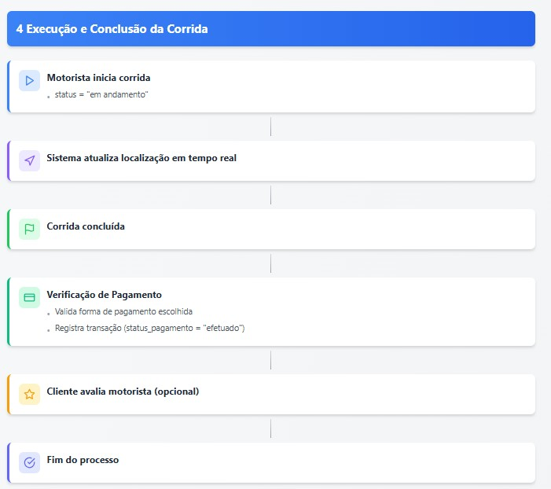

## Atividade 4 – Cálculo do Valor do Serviço

O cálculo do valor do serviço é realizado automaticamente assim que o cliente informa os dados de origem e destino.

A partir dessas informações, o sistema obtém a **distância total (distanciaKm)** e a **duração estimada (duracaoMin)** da corrida, e utiliza esses dados na fórmula de cálculo.

O valor inicial é composto por uma **taxa base fixa** e pelos custos variáveis de **quilometragem percorrida** e **tempo estimado**.

Durante o cálculo, o sistema também verifica se o horário atual está dentro do **período de pico** — entre **7h e 9h** ou entre **17h e 20h** — aplicando um **multiplicador de 1.3** sobre o valor final nesses casos.

A fórmula aplicada segue a seguinte estrutura:

**Preço Total = Taxa Base + (Distância × Preço por Km) + (Duração × Preço por Minuto)** Caso esteja em horário de pico → **Preço Total ×= 1.3**

Todos os valores são arredondados e apresentados com duas casas decimais, garantindo clareza e precisão no valor exibido ao cliente.

Antes de confirmar a solicitação, o **preço estimado é exibido** para aprovação.

Se houver **dados inconsistentes ou falha na estimativa** (por exemplo, distância ou duração nulas), o sistema interrompe o cálculo e solicita que o cliente **corrija as informações de origem e destino**.

Após a confirmação do cliente, o valor calculado é registrado para controle de **pagamento e histórico da corrida**, garantindo transparência e rastreabilidade no processo.

### Diagrama de Atividades

